旁 站 监 理 记 录 表
工程名称：中利腾晖吐鲁番三期20Mwp光伏并网发电项目 编号：
日期及气候：2014-11-815/7℃ 晴/多云 | 施工地点：12-13箱变
旁站监理的部位或工序：高压电缆终端制作
旁站监理开始时间： 09:20 | 旁站监理结束时间： 12:45
施工情况：
1. 作业人员共计5人，其中工作负责人（监护人）1人，电缆制作人员2人，试验人员1人，记录人员1人.
2.施工仪器：对相器、兆欧表铁锯、锉刀、断线钳、钳压机、美工刀；
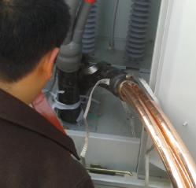
3.作业顺序：电缆校潮→直流耐压测试→剥除外护层→剥除铠装层→剥除内护层→剥除屏蔽层→固定底线→剥除内衬层→剥除绝缘层→安装分支套及冷缩套管→压接线鼻子→缠绕绝缘胶带及相色带。
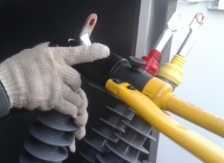
监理情况：
1.安全员已就位；
2.作业过程中，用砂纸将绝缘层外内衬层打磨干净，再用无纺布蘸上酒精将绝缘层外擦拭干净后，涂抹绝缘硅油。之后套上分支套管及冷缩套。
3.相色带清晰可辨，绝缘措施安全、有效。
4.施工过程符合要求。
发现问题： 无
处理意见；无
备注：（包括处理结果）：
承包单位：无锡锡安机电设备安装有限公司  质检员（签字）：  日 期： 年 月 日 | 项目监理机构：常州正衡电力工程监理有限公司  旁站监理人员：  日 期： 年 月 日
填报说明： 本表由项目监理机构填写，项目监理机构存 1 份。

旁 站 监 理 记 录 表
工程名称：中利腾晖吐鲁番三期20Mwp光伏并网发电项目 编号：
日期及气候：2014-11-8 15/7℃ 晴/多云 | 施工地点：15-16箱变
旁站监理的部位或工序：高压电缆终端制作
旁站监理开始时间： 13:40 | 旁站监理结束时间： 17:45
施工情况：
1. 作业人员共计5人，其中工作负责人（监护人）1人，电缆制作人员2人，试验人员1人，记录人员1人.
2.施工仪器：对相器、兆欧表铁锯、锉刀、断线钳、钳压机、美工刀；
3.作业顺序：电缆校潮→直流耐压测试→剥除外护层→剥除铠装层→剥除内护层→剥除屏蔽层→固定底线→剥除内衬层→剥除绝缘层→安装分支套及冷缩套管→压接线鼻子→缠绕绝缘胶带及相色带。
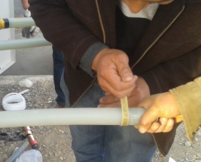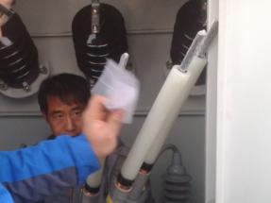
监理情况：
1.安全员已就位；
2.作业过程中，用砂纸将绝缘层外内衬层打磨干净，再用无纺布蘸上酒精将绝缘层外擦拭干净后，涂抹绝缘硅油。之后套上分支套管及冷缩套。
3.相色带清晰可辨，绝缘措施安全、有效。
4.施工过程符合要求。
发现问题：
处理意见；
备注：（包括处理结果）：
承包单位：无锡锡安机电设备安装有限公司  质检员（签字）：  日 期： 年 月 日 | 项目监理机构：常州正衡电力工程监理有限公司  旁站监理人员：  日 期： 年 月 日
填报说明： 本表由项目监理机构填写，项目监理机构存 1 份。

旁 站 监 理 记 录 表
工程名称：中利腾晖吐鲁番三期20Mwp光伏并网发电项目 编号：
日期及气候：2014-11-9 14/5℃ 晴/多云 | 施工地点：7、8、12箱变
旁站监理的部位或工序：高压电缆终端制作
旁站监理开始时间： 12:25 | 旁站监理结束时间： 18:35
施工情况：
1. 作业人员共计5人，其中工作负责人（监护人）1人，电缆制作人员2人，试验人员1人，记录人员1人.
2.施工仪器：对相器、兆欧表铁锯、锉刀、断线钳、钳压机、美工刀；
3.作业顺序：电缆校潮→直流耐压测试→剥除外护层→剥除铠装层→剥除内护层→剥除屏蔽层→固定底线→剥除内衬层→剥除绝缘层→安装分支套及冷缩套管→压接线鼻子→缠绕绝缘胶带及相色带。
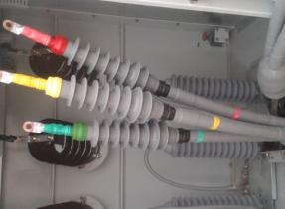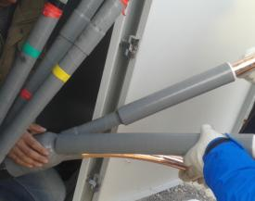
监理情况：
1.安全员已就位；
2.作业过程中，用砂纸将绝缘层外内衬层打磨干净，再用无纺布蘸上酒精将绝缘层外擦拭干净后，涂抹绝缘硅油。之后套上分支套管及冷缩套。
3.相色带清晰可辨，绝缘措施安全、有效。
4.施工过程符合要求。
发现问题：
处理意见；
备注：（包括处理结果）：
承包单位：无锡锡安机电设备安装有限公司  质检员（签字）：  日 期： 年 月 日 | 项目监理机构：常州正衡电力工程监理有限公司  旁站监理人员：  日 期： 年 月 日
填报说明： 本表由项目监理机构填写，项目监理机构存 1 份。

旁 站 监 理 记 录 表
工程名称：中利腾晖吐鲁番三期20Mwp光伏并网发电项目 编号：
日期及气候：2014-11-10 13/3℃ 晴/多云 | 施工地点：高压进线柜
旁站监理的部位或工序：高压电缆终端制作
旁站监理开始时间： 14:45 | 旁站监理结束时间： 17:35
施工情况：
1. 作业人员共计5人，其中工作负责人（监护人）1人，电缆制作人员2人，试验人员1人，记录人员1人.
2.施工仪器：对相器、兆欧表铁锯、锉刀、断线钳、钳压机、美工刀；
3.作业顺序：电缆校潮→直流耐压测试→剥除外护层→剥除铠装层→剥除内护层→剥除屏蔽层→固定底线→剥除内衬层→剥除绝缘层→安装分支套及冷缩套管→压接线鼻子→缠绕绝缘胶带及相色带。
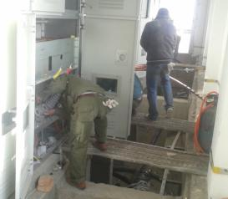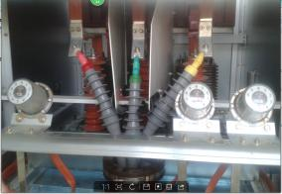
监理情况：
1.安全员已就位；
2.作业过程中，用砂纸将绝缘层外内衬层打磨干净，再用无纺布蘸上酒精将绝缘层外擦拭干净后，涂抹绝缘硅油。之后套上分支套管及冷缩套。
3.相色带清晰可辨，绝缘措施安全、有效。
4.施工过程符合要求。
发现问题：
处理意见；
备注：（包括处理结果）：
承包单位：无锡锡安机电设备安装有限公司  质检员（签字）：  日 期： 年 月 日 | 项目监理机构：常州正衡电力工程监理有限公司  旁站监理人员：  日 期： 年 月 日
填报说明： 本表由项目监理机构填写，项目监理机构存 1 份。

